монотипия предметная;  рисование солью;  кляксография обычная;  пластилинография.  Включение в работу с детьми нетрадиционных техник рисования позволяет развивать сенсорную сферу не только через исследование свойств изображаемых предметов и выполнение соответствующих действий, но и благодаря работе с разными живописными материалами. Кроме того, осуществляется стимуляция познавательных интересов ребёнка (использования предметов, которые окружают ребёнка каждый день в новом ракурсе, - можно рисовать своей собственной ладонью, пальцами, использовать вместо кистей колосок или листок берёзки).  Происходит развитие наглядно - образного и словесно - логического мышления, активизация речевой деятельности детей (чем я ещё смогу рисовать? что я смогу нарисовать этим материалом?). За счёт использования разнообразных изображающих материалов, новых технических приёмов, нуждающихся точности движений, но не ограничивающих пальцы ребёнка фиксированным положением (как при правильном держании карандаша), создаются условия для преодоления общего неудобства, развития мелкой моторики.  Ведь вместо традиционной кисти и карандаша ребёнок использует для создания изображения собственные ладони, разнообразные печати, трафареты, техники "кляксография", "монотипия" и т.д  Уважаемые педагоги!  Все дети любят рисовать. Испытав интерес к творчеству, они сами находят нужные способы. Но далеко не у всех это получается, тем более что многие дети только начинают овладевать художественной деятельностью. Дети любят узнавать новое, с удовольствием учатся. Именно обучаясь, получая знания, навыки ребенок чувствует себя уверенно.  Рисование нетрадиционными техниками - важнейшее дело эстетического воспитания. Изобразительная деятельность - одна из самых интересных для детей дошкольного возраста: она глубоко волнует ребенка, вызывает положительные эмоции.  Таким образом, нетрадиционные техники рисования - это способы создания нового, оригинального произведения искусства, в котором гармонирует все: и цвет, и линия, и сюжет. Это огромная возможность для детей думать, пробовать, искать, экспериментировать, а самое главное, самовыражаться.  Нетрадиционное рисование - искусство изображать, не основываясь на традиции. Рисование нетрадиционными способами, увлекательная, завораживающая деятельность, которая удивляет и восхищает детей.  Преимущества использования нетрадиционных техник рисования.  - Использование нетрадиционных техник рисования является одним из способов, позволяющих развивать мелкую моторику пальцев рук, что в свою очередь, оказывает | Именно нетрадиционные техники рисования создают атмосферу непринужденности, открытости, раскованности, способствуют развитию инициативы, самостоятельности детей, создают эмоционально - положительное отношение к деятельности. Результат изобразительной деятельности не может быть плохим или хорошим, работа каждого ребенка индивидуальна, неповторима.  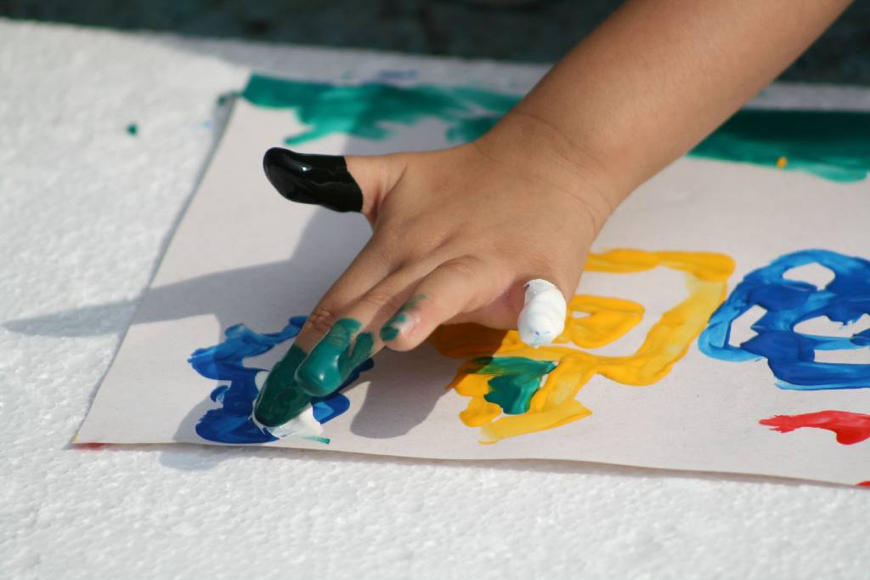  Нетрадиционные способы рисования достаточно просты по технологии и напоминают игру. Какому ребенку будет неинтересно рисовать пальчиками, делать рисунок собственной ладошкой, ставить на бумаге кляксы и получать забавный рисунок?  - положительное влияние на речевые зоны коры головного мозга.  - В нетрадиционных техниках рисования используют необычные сочетания материалов и инструментов.  - Технология выполнения таких работ интересна и доступна как взрослому, так и ребенку.  - Нестандартные подходы к организации изобразительной деятельности удивляют и восхищают детей.  - Нестандартные способы рисования помогают воспитателям развить личность ребёнка, научить его выразить своё творческое начало и своё собственное «Я» через воплощение своих идей при создании необычайных произведений изобразительного искусства. Это значит, чем больше ребёнок умеет, хочет и стремиться делать руками, тем он умнее и изобретательней. Ведь на кончиках пальцев – неиссякаемый «источник» творческой мысли, который «питает» мозг ребёнка.  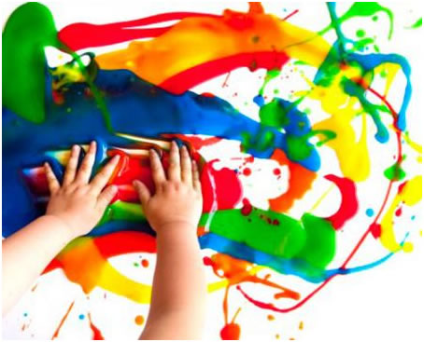 | Нетрадиционные техники рисования  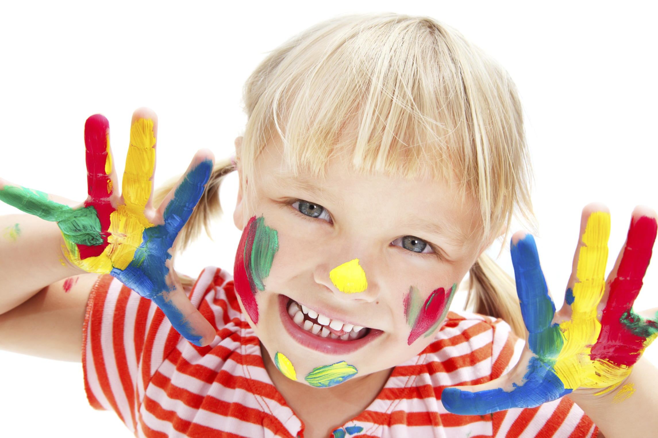  Необычные материалы и оригинальные техники привлекают детей тем, что здесь не присутствует слово "Нельзя", можно рисовать, чем хочешь и как хочешь и даже можно придумать свою необычную технику. Дети ощущают незабываемые, положительные эмоции, а по эмоциям можно судить о настроении ребёнка, о том, что его радует, что его огорчает.  Распределение техники по возрастным группам.  С детьми младшего дошкольного возраста рекомендуется использовать:  рисование пальчиками;  оттиск печатками из картофеля;  рисование ладошками.  Детей среднего дошкольного возраста можно знакомить с более сложными техниками:  тычок жесткой полусухой кистью.  печать поролоном;  печать пробками;  восковые мелки + акварель;  свеча + акварель;  отпечатки листьев;  рисунки из ладошки;  рисование ватными палочками;  волшебные веревочки.  А в старшем дошкольном возрасте дети могу освоить еще более трудные методы и техники:  рисование песком;  рисование мыльными пузырями;  рисование мятой бумагой;  кляксография с трубочкой;  монотипия пейзажная;  печать по трафарету;  .

